2017國立臺灣大學管理學院與美國南加州大學馬歇爾商學院
聯合個案競賽活動說明簡章
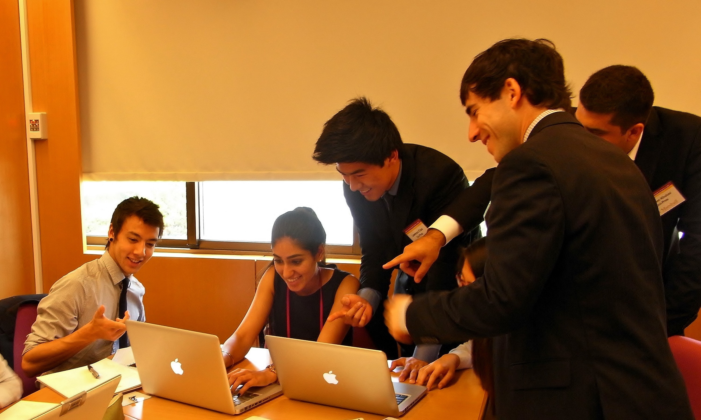

美國南加州大學馬歇爾商學院(Marshall School of Business)將於2017年5月16日(二)與本院學生進行個案比賽暨學術交流，歡迎本院學士班一、二年級學生報名參加。

南加大與臺大同學將於個案競賽當天共同進行約12分鐘簡報，由南加大與本院老師及個案合作公司共同評分，選出獲勝團隊。簡報結束後，兩校學生將共進午餐，藉此機會互相學習與交流。活動全程將以英語進行。
時間：2017年5月16日（二） 上午 8:40 AM – 下午16:30PM
地點：管院一號館 2樓 冠德講堂
名額：正取18名，備取6名
申請資格：
- 管院學士班一、二年級學生
- 能配合參加本活動所有流程者 (含4月24日中午賽前說明會及5月16日競賽當天所有行程)。
申請資料：
- 申請表 ( http://www.management.ntu.edu.tw/ia/board/detail/sn/6098 )
- 中文歷年在校成績單影本
- 英語能力證明影本(註：英語能力採行順序：(1) TOFEL / IELTS (2) TOEIC (3) GEPT，以前者為優先)
申請方式：
請於3月30日(三)前填妥申請表，連同上述申請資料Email至: ntucomexchange@ntu.edu.tw
或親繳紙本至管理學院一館903國際事務室。

個案比賽暨學術交流活動日程表
日期 | 說明 | 地點
即日起至  2017年4月10日 | 繳交報名文件 | email或親繳紙本至  管院一館9F  903國際事務室
2017年4月 14日 | 公告錄取名單 | 管院網站及電子看板
2017年4月 24日12:30 - 13:30 | 賽前說明會 | 管院一館  403教室
2017年5月16日  8:40 - 16:30 | 個案競賽及交流 | 管院一館2F  冠德講堂

聯絡人：管理學院國際事務室
陳小姐kynachen@ntu.edu.tw / 02-3366-61484
詹小姐jenniferchan@ntu.edu.tw / 02-3366-1036

